Муниципальное бюджетное общеобразовательное учреждение – школа № 35 имени А.Г. Перелыгина города Орла

Рассмотрено на Согласовано Утверждаю
ШМО Заместитель директора по УВР Директор школы
Руководитель УМО _________ _______________ ___________ М.А. Романова
________ Л.В. Анохина «___» ___________ 2024 г. Приказ №________
Протокол №_________ от «___» __________ 2024 г.
от «___» _________ 2024 г.

Материалы промежуточной аттестации
по предмету биология
5 класс

Черкасова Наталья Вячеславовна, учитель высшей категории
Орел, 2024 год

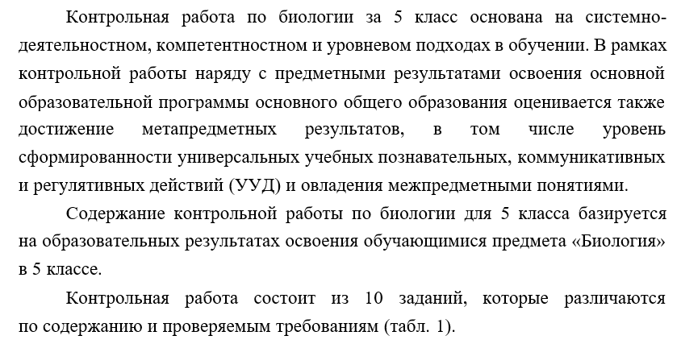
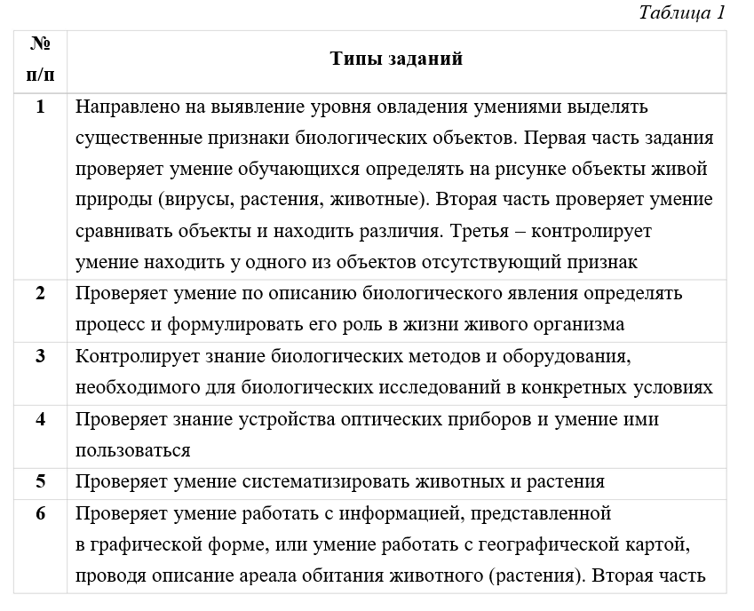

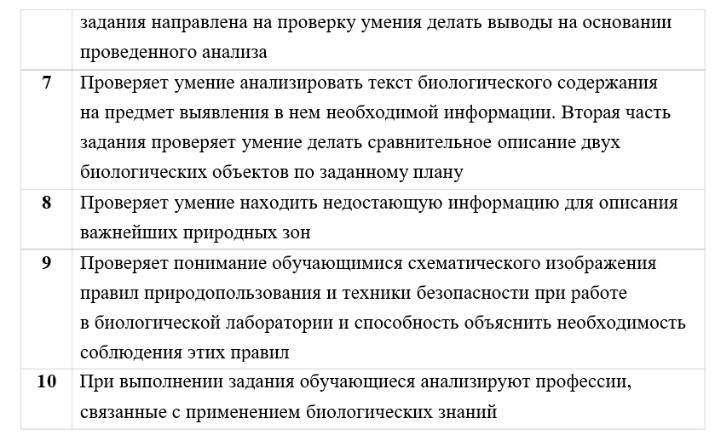
Задания
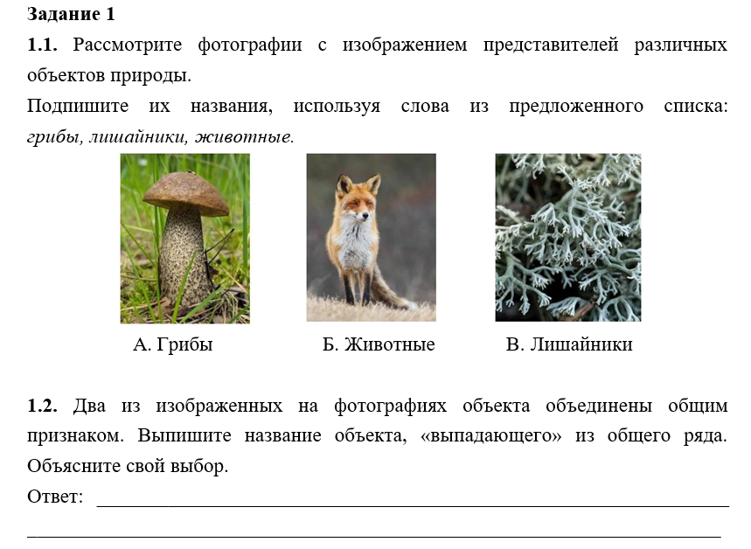

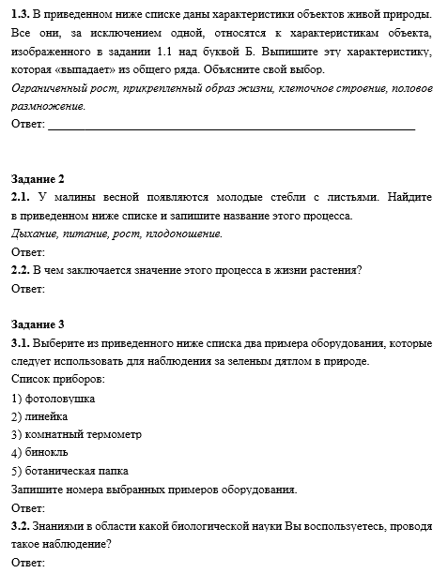

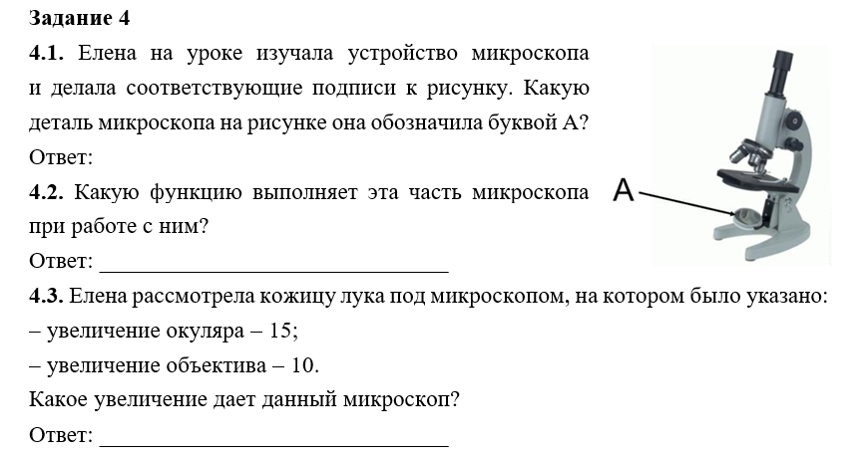
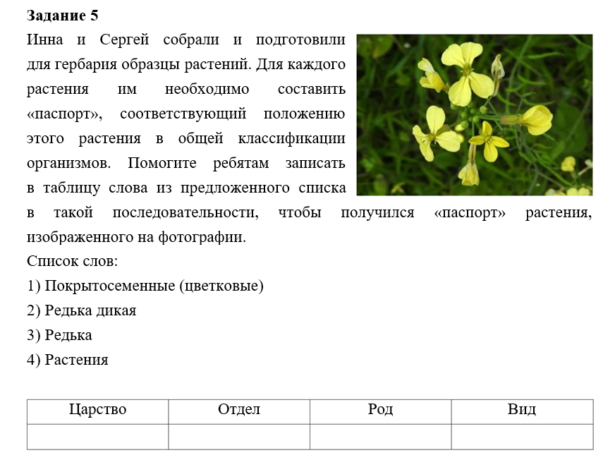

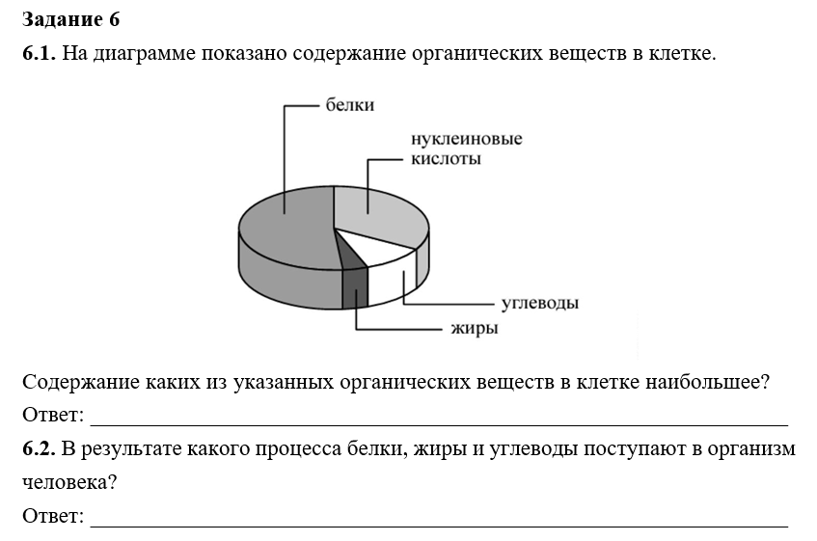

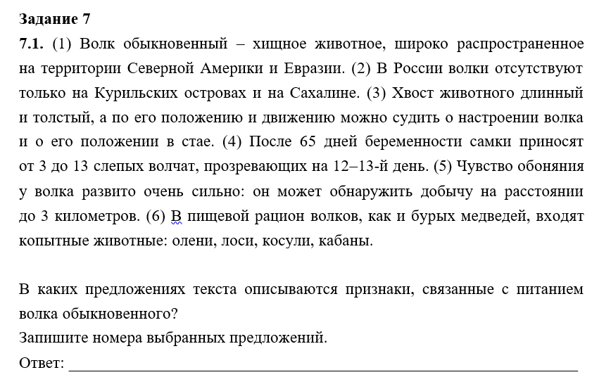

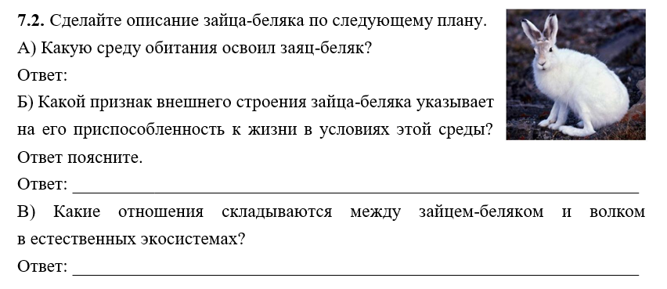
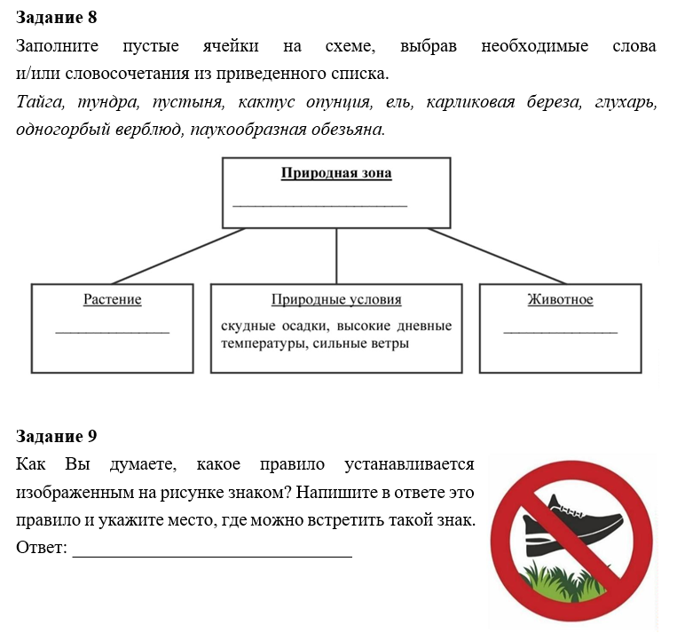

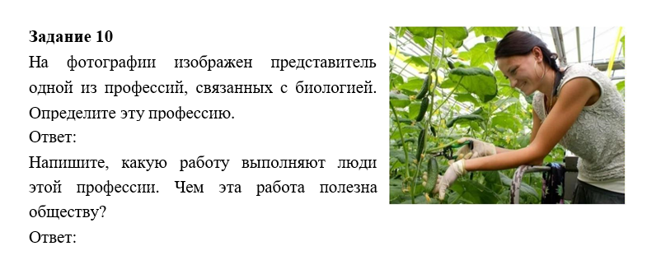

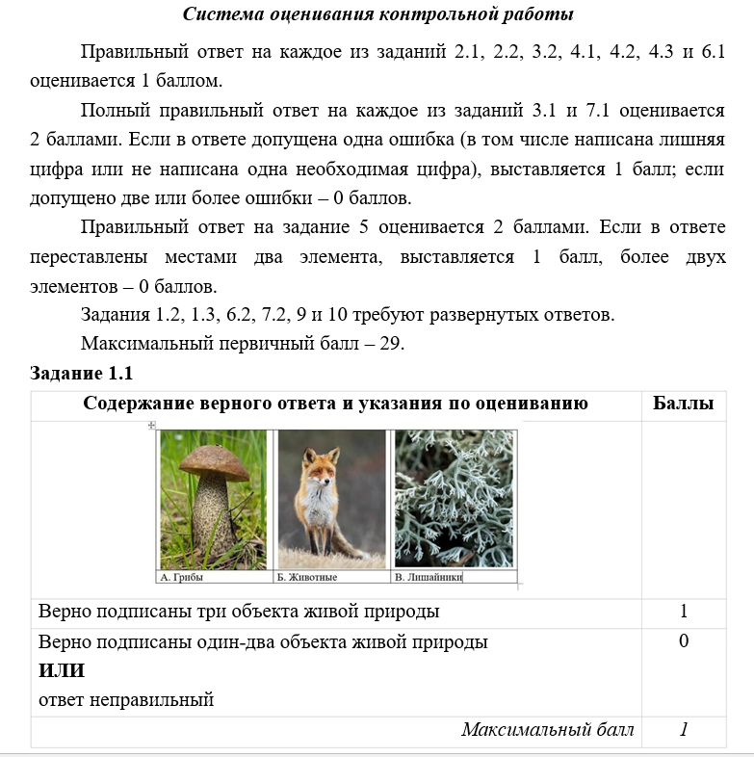
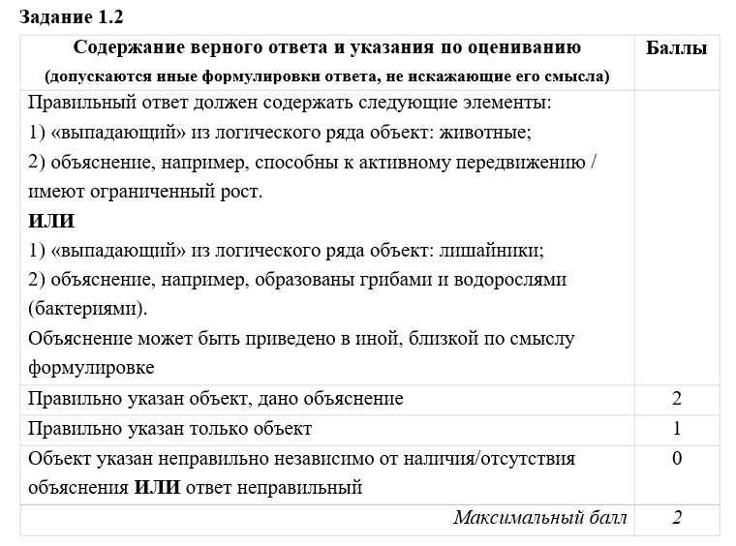
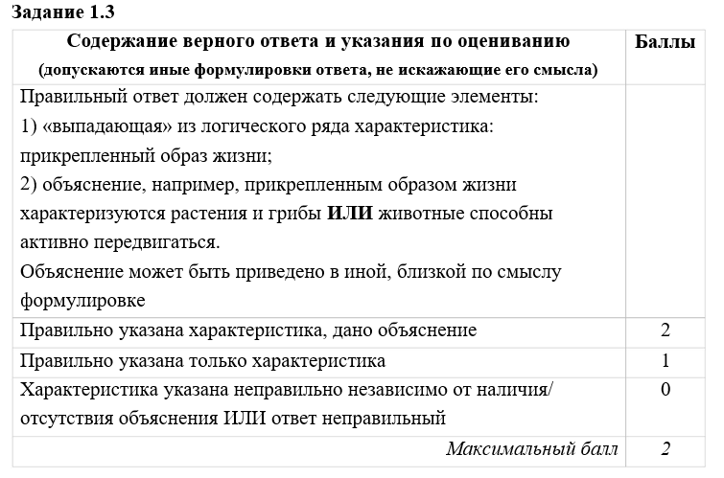
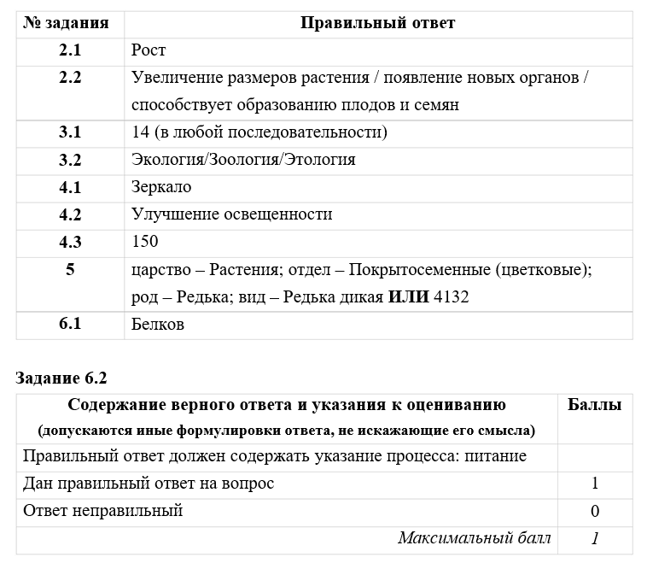
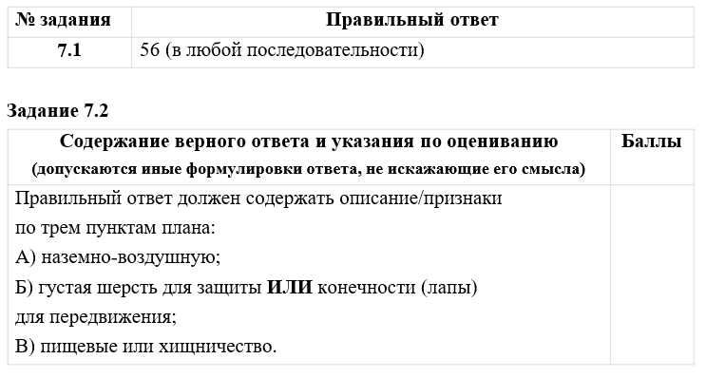
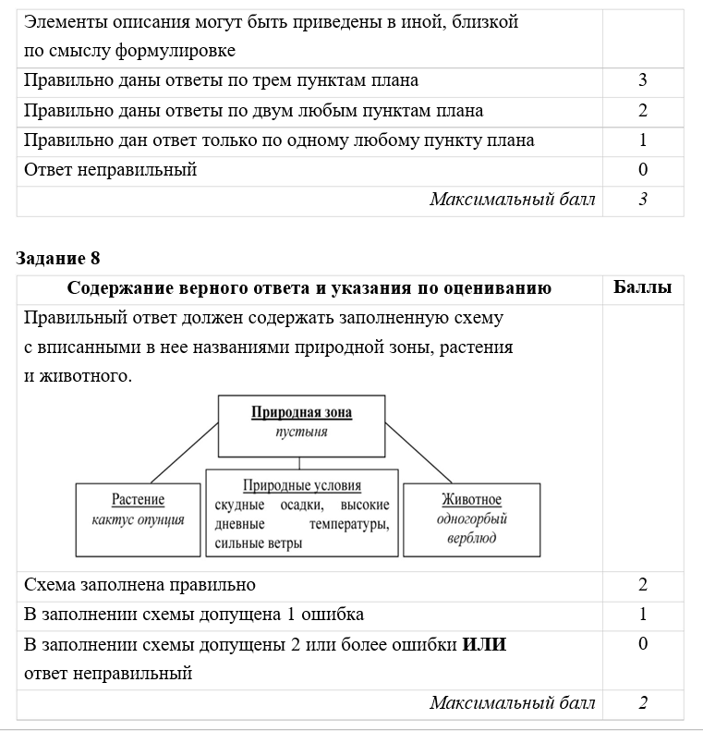
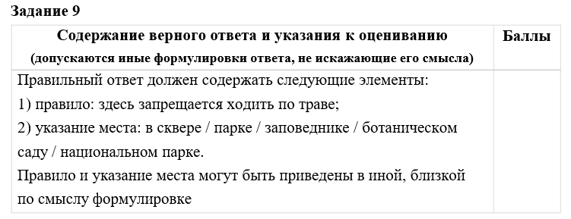
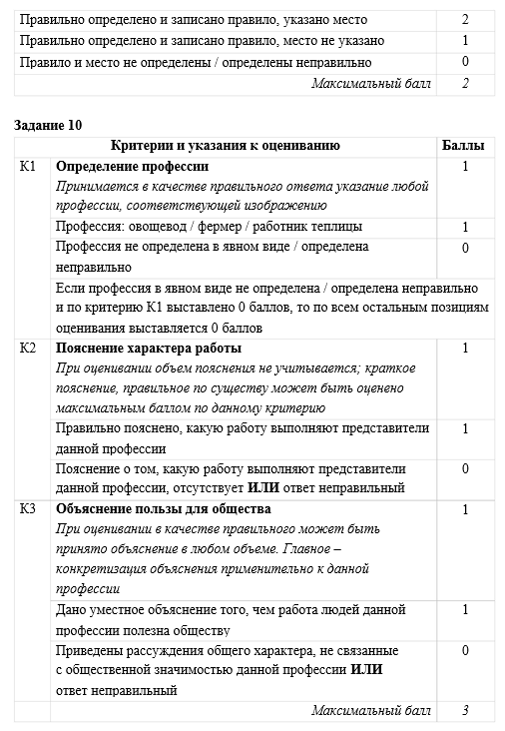
Шкала перевода первичных баллов в отметки по пятибалльной шкале
